GATEAU VANILLE-CITRON

Ingrédients

- 5 oeufs

- 250 g de sucre

- 300 g de farine 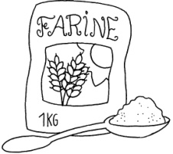

- 1 citron (jus)
- 1 sachet de levure

- 1 sachet de sucre vanillé

- 3 cuillères à soupe d'arôme vanille

Préparation de la recette

Séparer les jaunes des blancs d’œufs et battre les blancs en neige.
Mélanger les sucres, la farine et la levure.
Ajouter le jus de citron, l’arôme vanille et les jaunes d’œufs.
Incorporer petit à petit les blancs en neige pour délayer la pâte.
Verser la préparation dans un moule huilé et fariné.
Enfourner à 180 degrés pendant environ 30/35 min

